Aidas Merlov

**Bendras komentaras:**

Lankomumas pagirtinas, papildomos ir privalomos užduotys atliktos. Įvaldytas GitHub, nes jame matosi visi programavimo ir progreso etapai, Github naudotas aktyviai. Galerijos užduotis įgyvendinta. Užduotyse atsižvelgta į mano pastabas ir darbuose pataisyta. Daug mokytasi savarankiškai, užduodami klausimai paskaitų ir nepaskaitų metu. Tik rekomenduoju, pasitvarkyk GitHub, nes pradžioje atrodė, kad pusė užduočių nėra, o jas radau tiesiog kitose repozitorijose.

**Galutinio darbo komentaras**

**Variantas Nr 6**

**Privalumai**

Stiprus darbas. Dizainas struktūrizuotas puikiai – pavadinimai prasmingi, rašomi komentarai, tiek CSS, tiek Javascript kodai suprantami ir aiškūs. Taip pat, pritaikyti Javascript sprendimai, kurie nebuvo aptarti paskaitų metu. Pažanga pagal GitHub akivaizdi. Pats dizainas kombinuotas su flex ir float. Svetainė prisitaiko prie ekrano, responsive sprendimai tikrai neblogi. Atkreiptas dėmesys į dizaino smulkmenas. Veikiantis meniu, kai svetainė prisitaiko prie ekrano. Tikrai jaučiasi, kad savarankiškai įdėta daug darbo.

**Trūkumai**

Smulkūs dizaino neatitikimai:

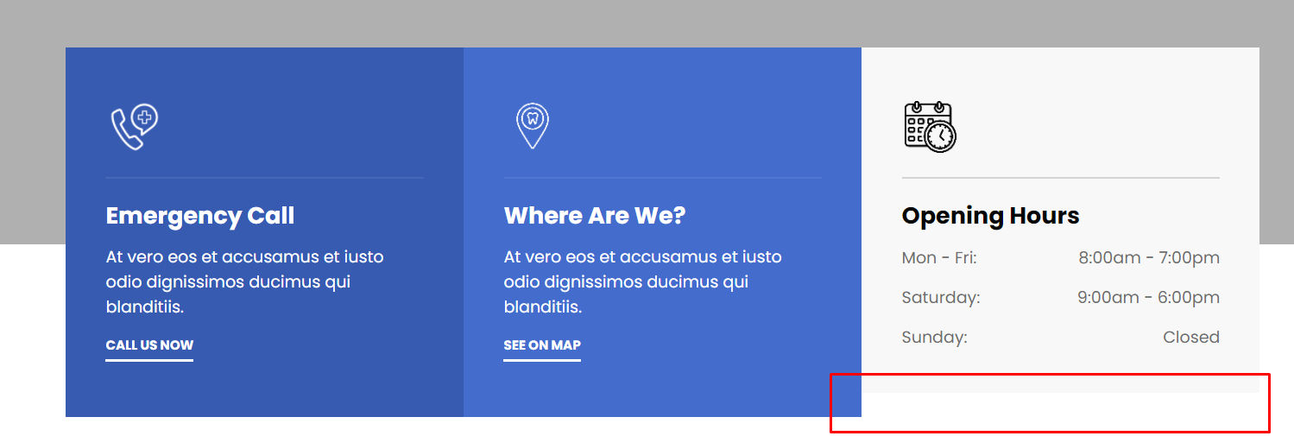

 - jei nori užkrauti kažkokią funkciją, taip nerekomenduotina daryt, ypač ant „body“. O šiaip, tai daugiau prie ko prisikabinti neradau ☺